**中泰正能量|春色满园处 守护正当时**

**01 临危施援手：以专业守护生命安全**

春寒料峭的三月清晨，集团某项目园区的外围步道上演了暖心一幕。一位游客在行走时不慎摔倒在地造成脚踝扭伤，剧烈的疼痛让其无法动弹。**集团安保队员郭玉峰**在巡逻时第一时间发现异常并立刻采取了紧急措施。

他立刻启动应急预案：在确认游客清醒后，他一边用对讲机联系值班室报备情况，一边俯身安抚伤者情绪，同时通过平时所学的专业知识判断游客伤情轻重，并帮助固定受伤部位。随后，他迅速联系游客家属，同时拨打了120急救中心电话，详细描述了伤者的状况和具体地点，为后续救援争取每一分每一秒。

在这期间，他全程守护，直到医护人员和游客家属赶到现场后，他又主动协助医护人员将伤者平稳转移到救护车上。郭玉峰同志全程始终秉持着一丝不苟的工作精神和耐心细致的服务态度，也得到了家属和游客的感激赞许。

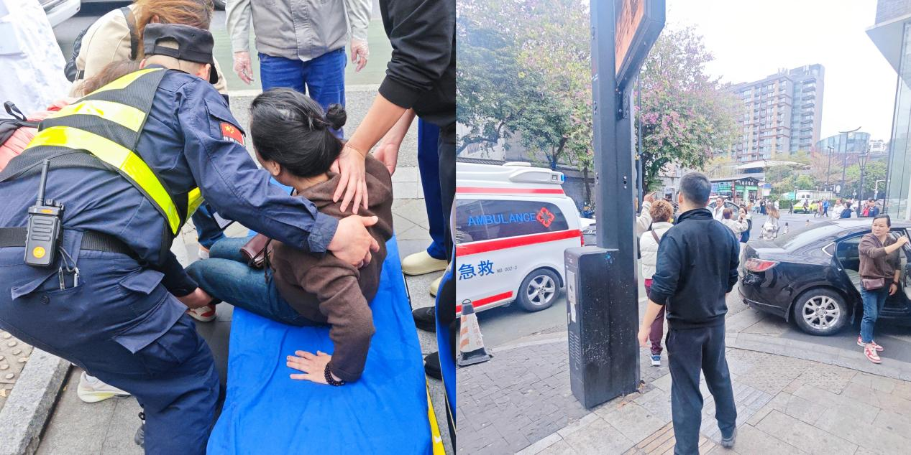

**02 躬身护春色：用匠心守护生态之美**

阳春三月，万物复苏。春风拂过羊城的花海时，粉樱和郁金香交织成这座城市流动的锦缎。

春天来临之际，集团某项目安保团队的队员们默默转变成了园区里的“绿化卫士”。他们不仅忠诚守护着园区的平安，在完成日常巡逻任务之后，还主动承担起了园区绿化养护工作，以实际行动为这片土地增添了一缕别样的生机。

花丛绿植园地中，集团安保队员们的背影浸透着汗水。他们正利用工作间隙，手持锄头、铲子为花坛松土整地，并仔细清理园内的碎石杂物，为娇嫩花苗打造春日温床，用责任和情怀勾勒出园区内璀璨动人的春色。

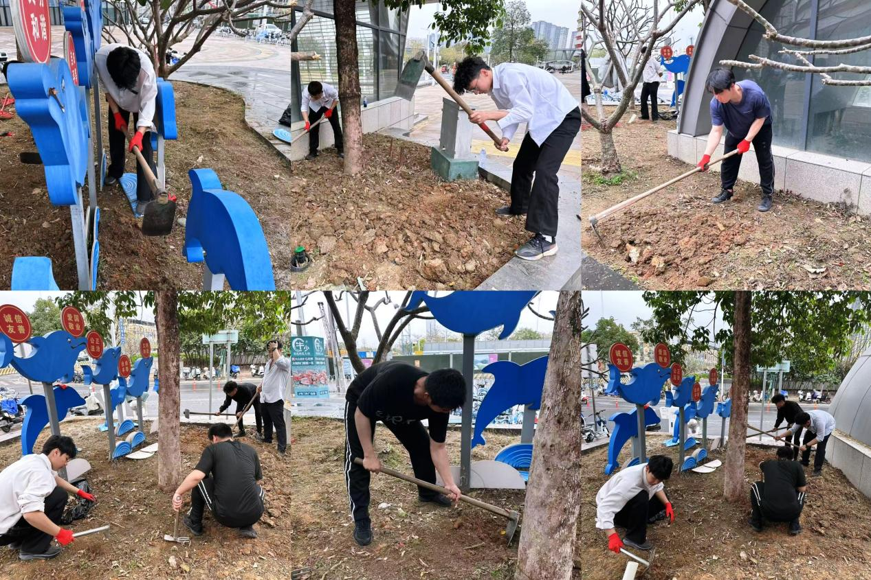

“守护安全是责任，创造美好是情怀。”这群平均年龄26岁的年轻人，用沾满泥土的双手诠释了新时代保安的多元价值和“守护者”的深刻内涵。

他们既能在突发事件中展现专业素养，也甘于在平凡岗位中默默耕耘；既能以鹰隼般的警觉守护安全防线，也能用春风般的温暖服务群众需求。

他们既是群众危急时刻值得托付的坚实臂膀，也是美好生活的共同缔造者。

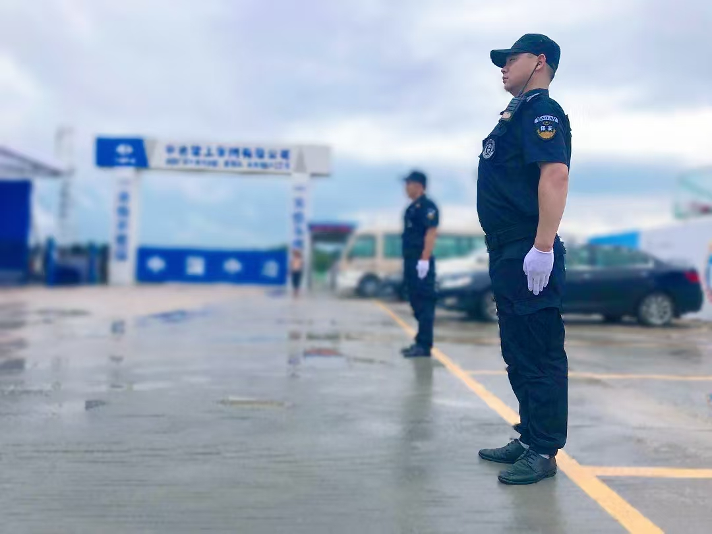

“保安二字，保的是岁月美好，安的是万家灯火。”当城市的天际线不断向云端生长，安保人员始终以忠诚奉献之姿守护着人们对美好生活的向往，他们或是立于人潮涌动的景区内维持秩序，或是穿行在芬芳馥郁的小径排查隐患。

当群众沉醉于落英缤纷的诗意时，他们正用昼夜不息的脚步丈量出平安的足迹：或是扶正被风吹倒的警示牌，归置群众遗漏的贵重物品；或是巡查安全隐患，搀扶蹒跚老人，寻回走失幼童。

那些深植于土壤的根系在悄然中孕育着生机，而穿梭其中的守护者，正用着十年如一日的专注守护将“平安”二字浇灌成这个春天里最蓬勃的枝桠。